XRG30型X射线高压电源使用说明
- 电气输入输出参数
输入电压：DC 24V
输入电流：2.5A （Max）
输出高压：0- +30KV
输出电流：0- 1mA
灯丝电压：DC 0- 4 V
灯丝电流：0 - 4A
- 接口说明
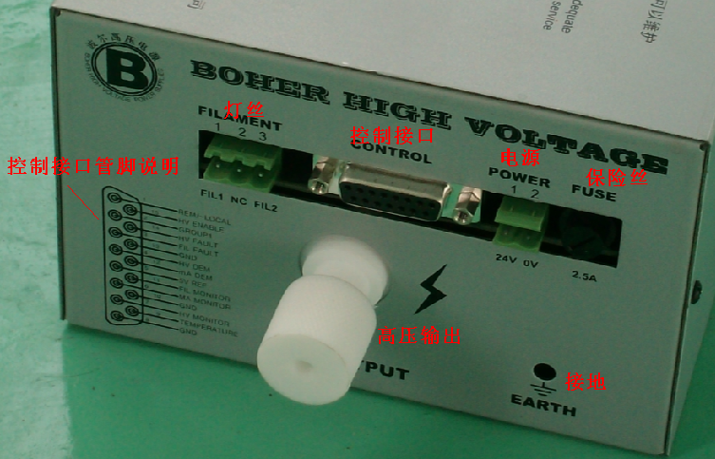
控制接口说明
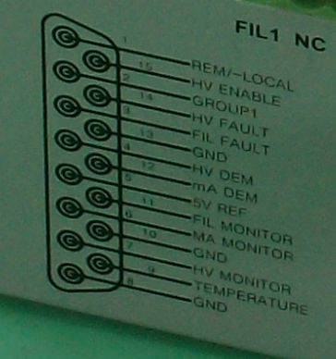
1----远程/本地 （24V/ 0V）
2----GROUP1(通道选择,详见机壳）
3----灯丝故障指示（0V有故障）
4----高压设定值（0-10V对应0-30KV）
5----5V 参考
6----电流监测
7----高压监测
8----- 地
9---- 温度
10----- 地
11-----灯丝监测
12-----电流设定值（0-10V对应0-1.0mA）
13----- 地
14---高压故障指示（0V有故障）
15---高压开启（24V开启）
- 参考设定
当设备处在本地模式时，该设备共有2路电位器组对输出的高压和电流进行设定， GROUP1为高电平（24V），GROUP1=24V路设定有效， GP1为低电平（0V），GROUP1=0V路设定有效。可以根据需要进行分别设定输出的高压。

- 注意事项
  - 由于本设备可以产生高压，对人体有危险，故未经过培训的人员严禁操作该设备。
  - 工作温度：0-40℃
存储温度：-20℃ - 60℃
- 售后服务
  - 如果您在使用过程中有任何疑问，请致电：
0527- 88068878
18761116987(夏工)

